**CARRERA DE INGENIERÍA EN SOFTWARE**

**METODOLOGIA AGIL DE DESARROLLO**

**Autores:**

Muñiz Rivas Leopoldo Miquel

**Tema:**

**Agno**

**Curso:**

5 - B

**Periodo 2025(1)**

# Código de los agentes

from agno.agent import Agent

from agno.models.groq import Groq

from agno.playground import Playground

from agno.storage.sqlite import SqliteStorage

from agno.tools.duckduckgo import DuckDuckGoTools

from agno.tools.yfinance import YFinanceTools

agent_storage: str = "tmp/agents.db"

web_agent = Agent(

*name*="Miquel Agent for Web",

*model*=Groq(*id*="llama-3.3-70b-versatile"),

*tools*=[DuckDuckGoTools()],

*instructions*=["You always referred to the user as Miquel Muñiz"],

*# Store the agent sessions in a sqlite database*

*storage*=SqliteStorage(*table_name*="web_agent", *db_file*=agent_storage),

*# Adds the current date and time to the instructions*

*add_datetime_to_instructions*=True,

*# Adds the history of the conversation to the messages*

*add_history_to_messages*=True,

*# Number of history responses to add to the messages*

*num_history_responses*=5,

*# Adds markdown formatting to the messages*

*markdown*=True,

)

finance_agent = Agent(

*name*="Miquel Agent for Finance",

*model*=Groq(*id*="llama-3.3-70b-versatile"),

*tools*=[YFinanceTools(*stock_price*=True, *analyst_recommendations*=True, *company_info*=True, *company_news*=True)],

*instructions*=["You always referred to the user as Miquel Muñiz"],

*storage*=SqliteStorage(*table_name*="finance_agent", *db_file*=agent_storage),

*add_datetime_to_instructions*=True,

*add_history_to_messages*=True,

*num_history_responses*=5,

*markdown*=True,

)

playground_app = Playground(*agents*=[web_agent, finance_agent])

app = playground_app.get_app()

if __name__ == "__main__":

    playground_app.serve("main:app", *reload*=True)

# Agentes

Así es como se observa a los agentes ya funcionando e integrados con la interfaz de usuario (UI). Se puede ver en tiempo real cómo interactúan, responden a eventos, y actualizan visualmente su estado dentro del sistema. Esta visualización facilita el monitoreo, la validación del comportamiento de los agentes y la comprobación de que la integración entre la lógica interna y la capa visual se ha realizado correctamente.

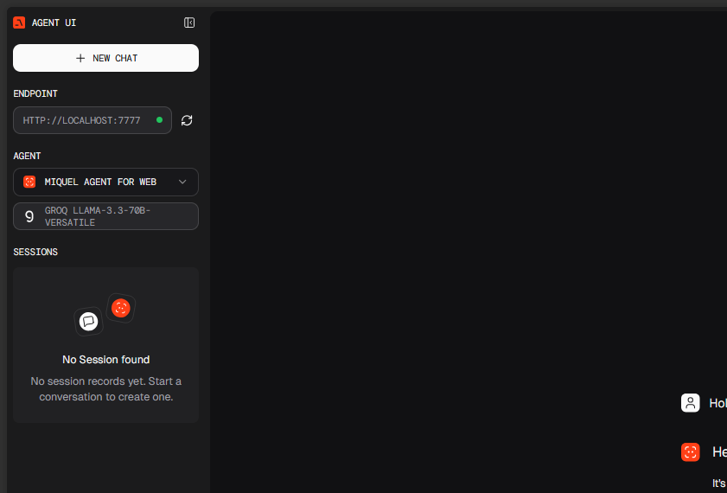

# Ejecucion de la vista

# Agentes subido con code run

Aquí podemos observar la interfaz de usuario (UI) junto con los agentes desplegados y ejecutándose en Code Run. Esta plataforma permite visualizar cómo los agentes funcionan en tiempo real dentro del entorno de ejecución, mostrando la interacción directa entre la UI y la lógica de los agentes. De esta manera, se facilita el seguimiento de su comportamiento, la detección de posibles errores y la evaluación del rendimiento general del sistema mientras está activo.

Link: <https://modeladoexmaneback-456176599080.europe-west1.run.app>

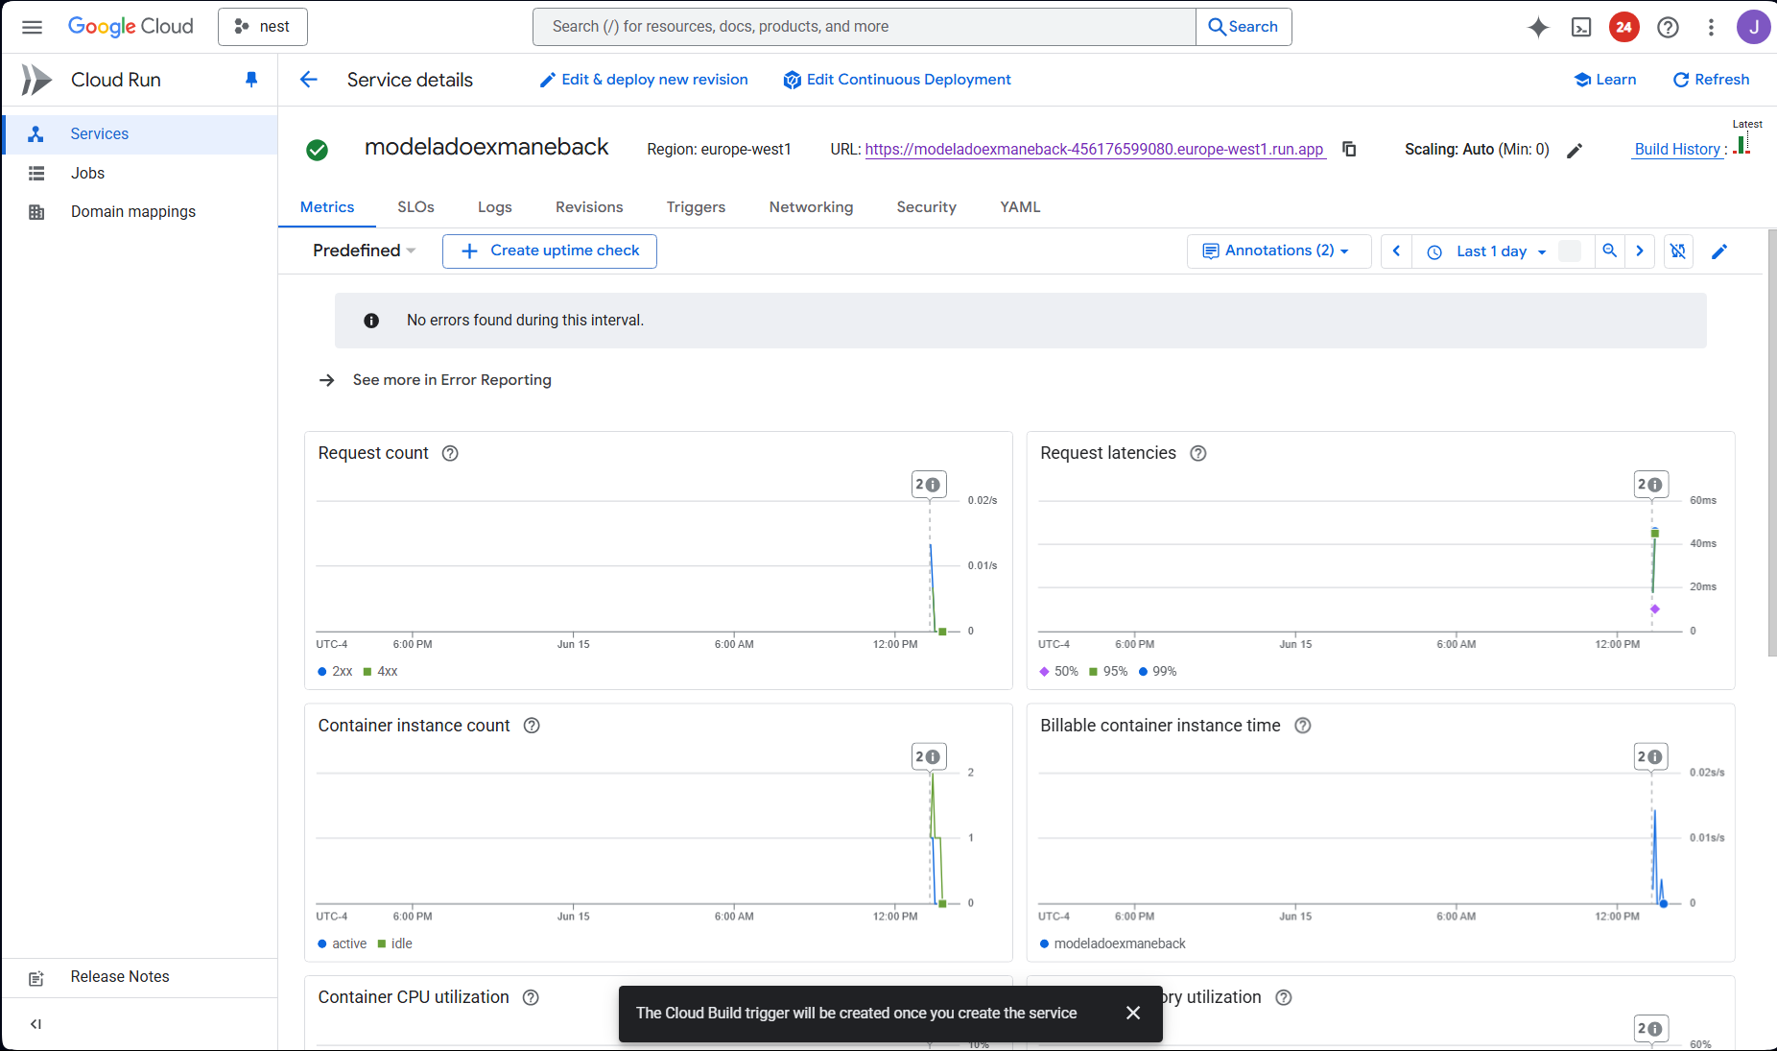

# Ui subido en code run

Link : <https://modeladoexmanefront-456176599080.europe-west1.run.app>

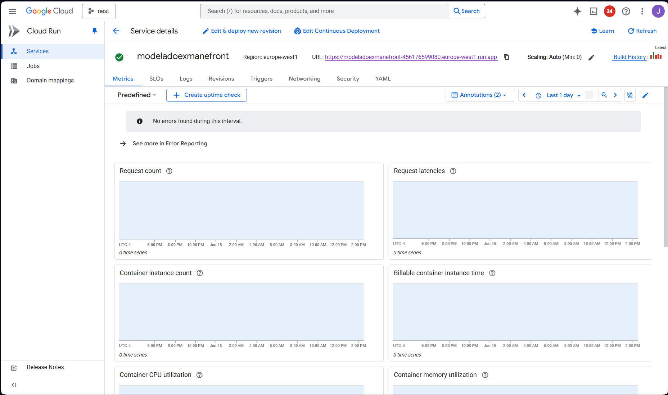

# Link del repositorio de los agente:

Aquí podemos observar la interfaz de usuario (UI) junto con los agentes y los repositorios. La UI muestra de forma clara y organizada la información y el estado actual de los agentes, quienes interactúan con los datos almacenados en los repositorios. Estos repositorios actúan como almacenes centrales donde se guardan y gestionan los datos que los agentes utilizan para tomar decisiones y realizar acciones. De esta manera, la integración entre la UI, los agentes y los repositorios permite una gestión eficiente y transparente del flujo de información dentro del sistema.

Link: <https://github.com/lesquel/modeladoexmaneback.git>

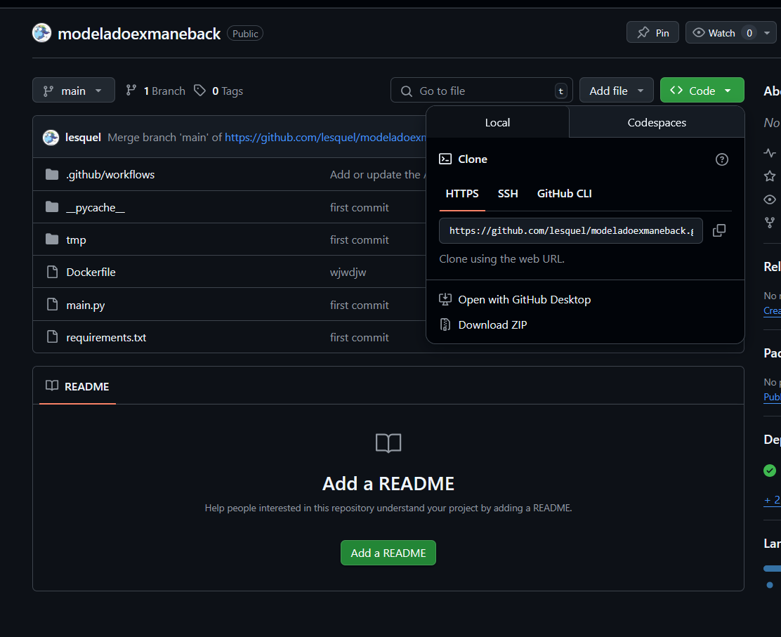

# Link del repositorio en la ui:

Link : <https://github.com/lesquel/modeladoexmanefront.git>

